教工第二党支部开展9月主题党日学习活动
9月10日下午，教工第二党支部在1113会议室组织开展“大力弘扬教育家精神，共筑尊师重教风尚”主题党日学习活动。本次活动由支部书记李天明同志主持，支部全体党员参加。
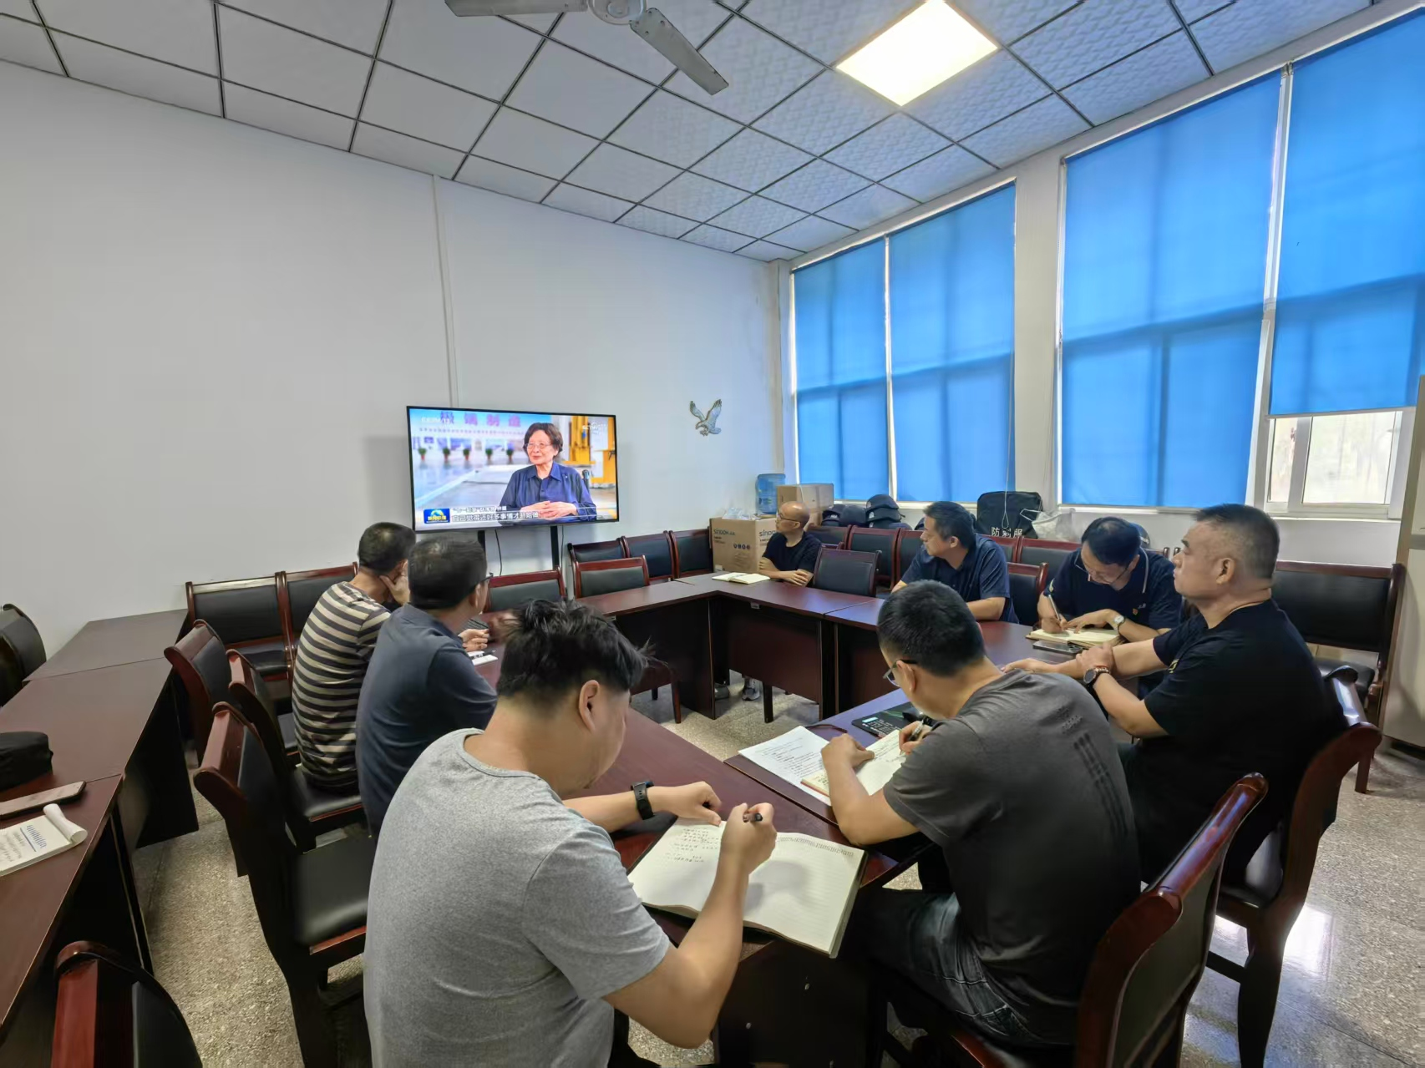全体党员集中观看教育视频，学习“七一勋章”获得者钟掘院士深耕科研、报国育人、坚守初心的先进事迹，深入学习我校周正春教授潜心育人、深耕讲台、默默奉献的感人育人故事，深刻感悟新时代教育工作者立德树人、守正创新的使命担当。
在交流研讨环节，全体党员分别结合自身工作岗位，围绕师德师风建设、服务师生等主题分享学习感悟、交流工作心得。大家纷纷表示，要以优秀榜样为标杆，学习他们坚定的理想信念、深厚的家国情怀和无私的奉献精神，要把榜样力量转化为推动工作的实际动力。

